UNIVERSIDAD PRIVADA ANTENOR ORREGO
FACULTAD DE INGENIERÍA
ESCUELA PROFESIONAL DE INGENIERÍA DE SISTEMAS E INTELIGENCIA ARTIFICIAL

“Implementación de un Ecosistema de Big Data para el Análisis de Sentimiento en Opiniones de Consumidores”
Curso:
Big Data y Analítica de Datos
Docente:
- Mendoza Corpus, Carlos
- Castillo Ramirez Keller, Luis Nicolas
Integrantes:
- Mendoza Bacilio Brayan
- Rivas Machuca Marlon
- Sanchez Guzman Ana

Trujillo – Perú
2026

Índice de contenido
Índice de contenido 2
Índice de tablas 3
Índice de figuras 4
Introducción 5
1. Objetivos del proyecto 6
1.1. Objetivo general 6
Implementar un ecosistema de Big Data sobre una plataforma cloud (Databricks) que permita clasificar el sentimiento de reseñas de consumidores a escala y detectar las causas de insatisfacción, garantizando la seguridad y confidencialidad de la información. 6
1.2. Objetivos específicos 6
2. Metodología 6
Figura 1. Arquitectura Data Lakehouse del proyecto. 7
3. Desarrollo 7
3.1. Capa Bronce: Ingesta de Datos 7
3.2 Capa Plata: Limpieza y Anonimización 8
3.3 Modelo de Machine Learning 10
3.4 Capa Oro y Análisis de Insights 11
3.5 Dashboard Ejecutivo 12
3.6 Clasificación en Tiempo Real (Streaming) 12
4. Resultados 13
6. Normas Internacionales y Seguridad 14
Referencias 16
Linkografía 16

Índice de tablas
Tabla 1. Comparación de modelos: Regresión Logística vs Random Forest
Tabla 2. Normas internacionales aplicadas al proyecto

Índice de figuras
Figura 1. Arquitectura Data Lakehouse del proyecto. 7
Figura 2. Creación de la Capa Bronce (ingesta de 568,454 reseñas). 8
Figura 3. Capa Plata: limpieza y anonimización de datos personales. 9
Figura 4. Balance de clases del dataset. 9
Figura 5. Entrenamiento y evaluación del modelo (Regresión Logística). 10
Figura 6. Matriz de confusión del modelo balanceado. 10
Figura 7. Top palabras en reseñas negativas. 11
Figura 8. Top bigramas (quejas) en reseñas negativas. 11
Figura 9. Dashboard ejecutivo de análisis de sentimiento. 12
Figura 10. Clasificación de reseñas en tiempo real (streaming). 13

Introducción
En la primera parte del curso, creamos un sistema de Big Data orientado al análisis de sentimiento en opiniones de consumidores, tomando como caso de estudio las reseñas de productos alimenticios de Amazon (Amazon Fine Food Reviews). Para lograrlo, organizamos los datos en tres niveles de limpieza mediante una arquitectura Medallion sobre las herramientas PySpark y Databricks, entrenamos un modelo matemático básico de clasificación por Regresión Logística con vectorización TF-IDF y mostramos los primeros resultados a través de un dashboard en Power BI. Aunque esta primera fase demostró que el sistema funcionaba técnicamente, se realizó sobre una muestra reducida y con un solo algoritmo, lo que provocó que los resultados no reflejaran la realidad completa y que el modelo fallara al identificar las clases minoritarias, como las opiniones neutrales y negativas.

En esta segunda parte del proyecto, el objetivo es escalar y profundizar este ecosistema para llevarlo desde un prototipo funcional hacia una solución robusta y cercana a un entorno de producción real. Para conseguirlo, se entrenará el modelo utilizando las 568,454 reseñas del dataset completo aprovechando el procesamiento distribuido de PySpark, se compararon algoritmos mucho más potentes y se solucionará el desbalanceo de clases que caracteriza a estos datos. Finalmente, se incorporará una capa de ingesta en tiempo real mediante Spark Structured Streaming, se fortalecerá la capa de visualización ejecutiva y se evaluará el despliegue de todo el ecosistema en una plataforma cloud accesible.

Objetivos del proyecto

Objetivo general

Implementar un ecosistema de Big Data sobre una plataforma cloud (Databricks) que permita clasificar el sentimiento de reseñas de consumidores a escala y detectar las causas de insatisfacción, garantizando la seguridad y confidencialidad de la información.

Objetivos específicos
- Diseñar e implementar una arquitectura Data Lakehouse con el patrón Medallion (Bronce, Plata, Oro).
- Entrenar un modelo de clasificación de sentimiento utilizando el dataset completo de 568,454 reseñas mediante procesamiento distribuido.
- Tratar el desbalanceo de clases del dataset para mejorar la detección de reseñas negativas y neutras.
- Extraer, mediante análisis de texto, las principales causas de insatisfacción de las reseñas negativas.
- Construir un dashboard ejecutivo que comunique los resultados de forma clara.
- Implementar una demostración de clasificación de reseñas en tiempo real mediante streaming.

Metodología
El proyecto se desarrolló sobre Databricks, una plataforma cloud que integra Apache Spark para el procesamiento distribuido. Se adoptó una arquitectura Data Lakehouse basada en el patrón Medallion, que organiza los datos en tres capas de refinamiento progresivo: Bronce (datos crudos), Plata (datos limpios y enriquecidos) y Oro (datos agregados listos para análisis).
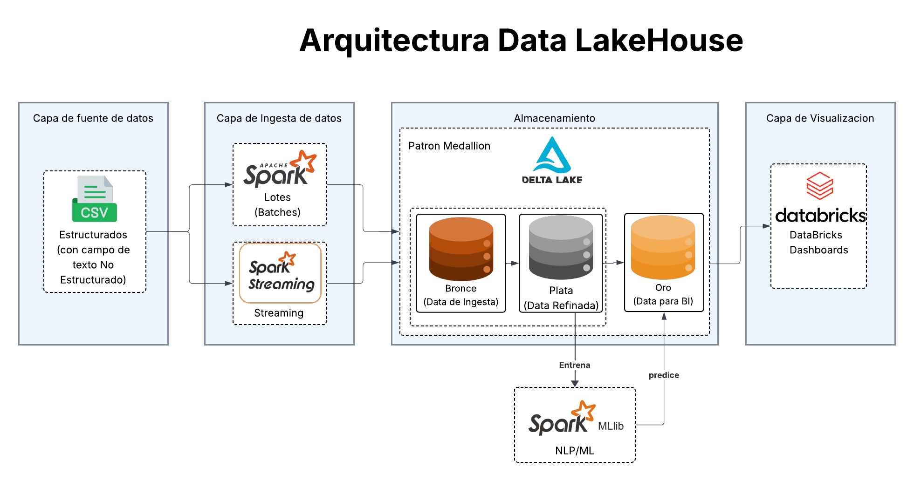

Figura 1. Arquitectura Data Lakehouse del proyecto.
Las tecnologías empleadas fueron: Apache Spark (PySpark) para el procesamiento distribuido de los datos; Spark MLlib para el entrenamiento del modelo de machine learning; Spark Structured Streaming para la clasificación en tiempo real; Delta Lake para el almacenamiento de las capas; y los dashboards nativos de Databricks para la visualización. El desarrollo se organizó en fases secuenciales, donde cada fase produce una tabla persistente que alimenta la siguiente.

Desarrollo

Capa Bronce: Ingesta de Datos
La Capa Bronce almacena los datos tal como llegan de la fuente, sin ninguna transformación. Se cargó el archivo Reviews.csv con sus 568,454 reseñas y sus 10 columnas originales, y se persistió como tabla Delta. Esta capa garantiza que siempre exista una copia fiel de los datos originales.
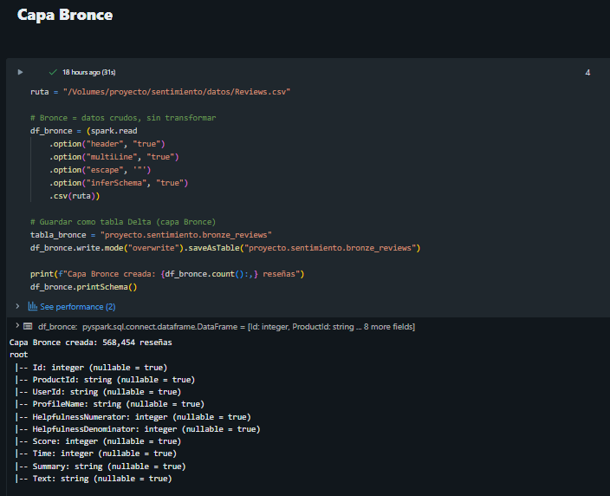

Figura 2. Creación de la Capa Bronce (ingesta de 568,454 reseñas).

3.2 Capa Plata: Limpieza y Anonimización
En la Capa Plata se aplicaron tres procesos. Primero, la anonimización: se eliminaron las columnas UserId y ProfileName, que constituyen datos personales, cumpliendo el principio de minimización de datos. Segundo, la limpieza: se descartaron las reseñas sin texto. Tercero, la ingeniería de la variable objetivo: se creó la etiqueta de sentimiento a partir del Score (0 = Negativo para puntajes 1-2, 1 = Neutro para puntaje 3, y 2 = Positivo para puntajes 4-5).
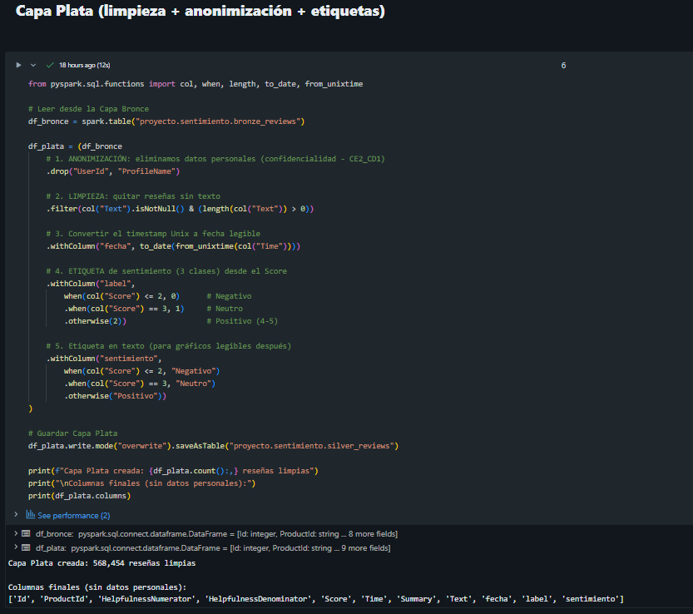

Figura 3. Capa Plata: limpieza y anonimización de datos personales.
El análisis del balance de clases reveló un fuerte desbalanceo: el 78.07% de las reseñas son positivas, el 14.43% negativas y solo el 7.5% neutras. Este hallazgo determinó la necesidad de aplicar técnicas de balanceo en el modelo.
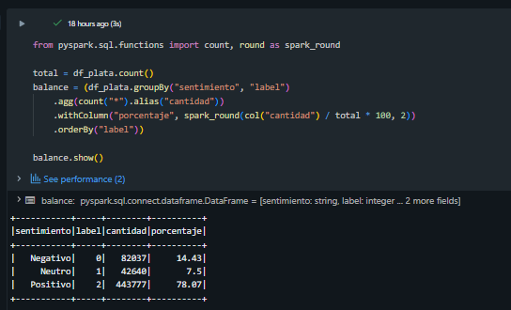

Figura 4. Balance de clases del dataset.

3.3 Modelo de Machine Learning
El modelo de clasificación se construyó con un pipeline de procesamiento de lenguaje natural en Spark MLlib, compuesto por: Tokenizer (divide el texto en palabras), StopWordsRemover (elimina palabras vacías), HashingTF e IDF (convierten el texto en un vector numérico mediante TF-IDF) y, finalmente, un clasificador de Regresión Logística. Para tratar el desbalanceo se aplicó la técnica de ponderación de clases (class weighting), asignando mayor peso a las clases minoritarias para que el modelo no las ignore.
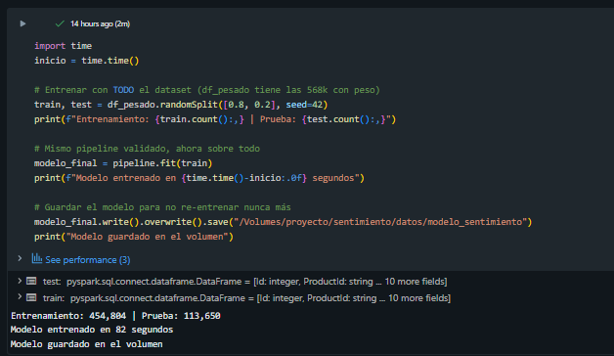

Figura 5. Entrenamiento y evaluación del modelo (Regresión Logística).
El modelo se entrenó sobre el 80% de los datos y se evaluó sobre el 20% restante. La matriz de confusión confirma que, gracias al balanceo, el modelo detecta correctamente el 72% de las reseñas negativas, a diferencia de un modelo sin balanceo que tiende a ignorarlas.
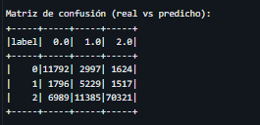

Figura 6. Matriz de confusión del modelo balanceado.

3.4 Capa Oro y Análisis de Insights
La Capa Oro contiene tablas agregadas listas para el análisis: la distribución de sentimiento, la tendencia temporal, y el sentimiento por producto. Adicionalmente, se realizó un análisis de texto sobre las reseñas negativas para identificar las causas de la insatisfacción, primero con palabras individuales y luego con bigramas (pares de palabras), que resultan más precisos por conservar el contexto.
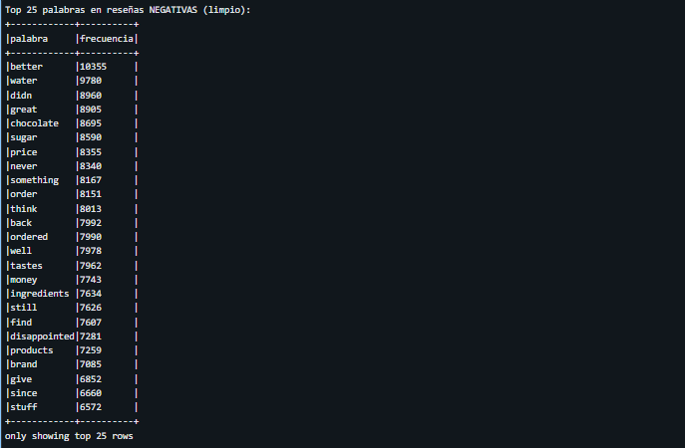

Figura 7. Top palabras en reseñas negativas.
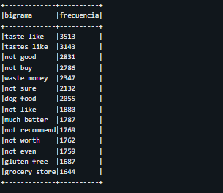

Figura 8. Top bigramas (quejas) en reseñas negativas.

3.5 Dashboard Ejecutivo
Se construyó un dashboard en Databricks que consume las tablas de la Capa Oro. El panel incluye indicadores clave (KPIs), la distribución de sentimiento, la tendencia temporal, los productos más problemáticos y las principales quejas, permitiendo una lectura ejecutiva de los resultados.
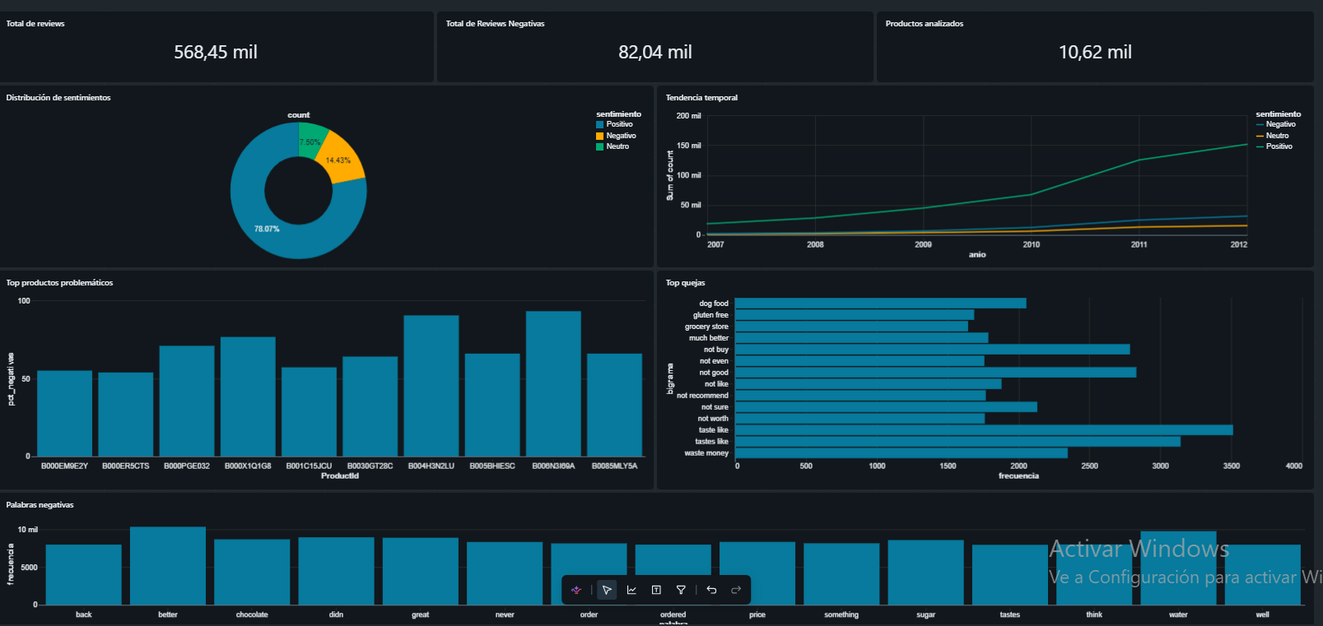

Figura 9. Dashboard ejecutivo de análisis de sentimiento.

3.6 Clasificación en Tiempo Real (Streaming)
Como demostración del procesamiento en tiempo real, se implementó un flujo con Spark Structured Streaming que toma reseñas reales, las inyecta de forma continua y utiliza el modelo entrenado para clasificar su sentimiento en vivo, mostrando tanto la predicción de cada reseña como el conteo acumulado por clase. Debido a las limitaciones de la versión gratuita de Databricks (que no soporta streaming continuo), se empleó el modo de micro-batching, que conserva la misma lógica de un sistema en tiempo real de producción.
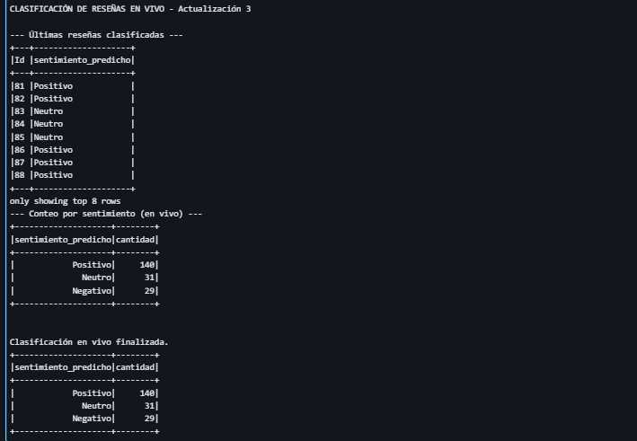

Figura 10. Clasificación de reseñas en tiempo real (streaming).

4. Resultados

Se compararon dos algoritmos de clasificación: Regresión Logística (con balanceo) y Random Forest. Los resultados se presentan en la Tabla 1.
Tabla 1
Comparación de modelos: Regresión Logística vs Random Forest

Métrica | Reg. Logística (balanceada) | Random Forest
Accuracy | 0.7685 | 0.7817
F1-Score | 0.7969 | 0.6872
Precision | 0.8499 | —
Recall | 0.7685 | —

Aunque Random Forest obtuvo un accuracy ligeramente mayor, su F1-Score fue considerablemente menor. La matriz de confusión evidenció que Random Forest, al no incorporar balanceo, predecía la clase mayoritaria (Positivo) en casi todos los casos, ignorando las reseñas negativas y neutras. Por ello, y dado que el objetivo del proyecto es justamente detectar las reseñas negativas, se seleccionó la Regresión Logística balanceada como modelo final, priorizando el F1-Score sobre el accuracy.
5. Análisis e Insights de Negocio
El análisis de bigramas en las reseñas negativas reveló que la insatisfacción se concentra en tres frentes principales. El primero es el sabor: los bigramas "taste like" y "tastes like" superan las 6,600 menciones, indicando que el producto sabe distinto a lo esperado. El segundo es la percepción de valor: el bigrama "waste money" (desperdicio de dinero) aparece más de 2,300 veces. El tercero es la pérdida de cliente: el bigrama "not buy" (no comprar) aparece más de 2,700 veces, señalando clientes que declaran no volver a comprar. Además, el término "disappointed" (decepcionado) aparece más de 7,000 veces.
Estos hallazgos son directamente accionables. Le indican a una empresa que debe revisar la relación calidad-precio de sus productos, alinear la descripción del producto con las expectativas reales del cliente, y atender los problemas de sabor. La conexión con la sostenibilidad es clara: un producto que decepciona o que no vale su precio termina, con frecuencia, devuelto o desechado. Detectar estas causas a tiempo permite corregir los productos antes de que generen pérdidas económicas y desperdicio de alimentos, contribuyendo a un desarrollo más sostenible. Esta metodología resulta especialmente valiosa para las PYMEs alimentarias, que usualmente no cuentan con herramientas de inteligencia de mercado.

6. Normas Internacionales y Seguridad
El proyecto consideró un conjunto de normas y estándares internacionales que regulan el uso seguro y ético de los datos, resumidos en la Tabla 2.
Tabla 2
Normas internacionales aplicadas al proyecto

Norma | Aplicación en el proyecto
GDPR / Ley N.° 29733 | Anonimización: eliminación de los campos UserId y ProfileName (datos personales).
ISO/IEC 25012 | Calidad de datos: limpieza de nulos, estandarización y validación de tipos.
ISO/IEC 27001 | Seguridad: control de acceso mediante Unity Catalog de Databricks.
Ética en IA | Tratamiento del desbalanceo para no ignorar a las clases minoritarias; uso del modelo como apoyo, no para censurar opiniones.

Como limitación reconocida, el texto de las reseñas podría contener datos personales incidentales (nombres o ubicaciones mencionados por el propio autor). Este aspecto se identifica como una consideración a reforzar en trabajos futuros mediante técnicas de detección y enmascaramiento de entidades.
7. Conclusiones
Se implementó exitosamente un ecosistema de Big Data completo sobre Databricks, que abarca desde la ingesta de 568,454 reseñas hasta un dashboard ejecutivo y una demostración de clasificación en tiempo real, cumpliendo con la arquitectura Data Lakehouse propuesta.
El tratamiento del desbalanceo mediante ponderación de clases permitió obtener un modelo más justo y útil para el negocio, capaz de detectar el 72% de las reseñas negativas. La comparación con Random Forest demostró la importancia de evaluar con la métrica adecuada (F1-Score) en problemas desbalanceados, en lugar de guiarse solo por el accuracy.
El análisis de texto de las reseñas negativas aportó el mayor valor de negocio, al revelar que las quejas se concentran en el sabor, el precio y la decepción de expectativas. Esta información permite a las empresas actuar sobre las causas reales de la insatisfacción, contribuyendo a reducir devoluciones y desperdicio de alimentos.
8. Recomendaciones
- Utilizar la relación calidad-precio y la descripción de los productos como primeros puntos de mejora, dado que son las quejas más frecuentes identificadas.
- Emplear el modelo como herramienta de apoyo para priorizar la revisión de reseñas negativas, y no como mecanismo automático de filtrado o censura.
- Como trabajo futuro, explorar modelos más avanzados de procesamiento de lenguaje natural (embeddings o modelos preentrenados) para mejorar la clasificación de la clase neutra, que es la más difícil.
- Reforzar la anonimización aplicando detección de entidades sobre el texto de las reseñas, para eliminar posibles datos personales incidentales.

Referencias
Apache Software Foundation. (2024). Apache Spark documentation. https://spark.apache.org/docs/latest/
Databricks. (2024). Databricks documentation. https://docs.databricks.com/
International Organization for Standardization. (2013). ISO/IEC 27001: Information security management systems. ISO.
International Organization for Standardization. (2008). ISO/IEC 25012: Data quality model. ISO.
McAuley, J., & Leskovec, J. (2013). From amateurs to connoisseurs: Modeling the evolution of user expertise through online reviews. Proceedings of the 22nd International Conference on World Wide Web, 897-908.
Congreso de la República del Perú. (2011). Ley N.° 29733, Ley de Protección de Datos Personales. Diario Oficial El Peruano.

Linkografía
GitHub. Repositorio : https://github.com/marlonrm18/Proyecto-BigData-J.git
Dataset Amazon Fine Reviews - Kaggle:
https://www.kaggle.com/datasets/snap/amazon-fine-food-reviews?resource=download

